Информационная справка о проведении мастер-класса
Малая конференция
«Система мониторинга качества образования в ДОУ»
26.02.2018 г, 10.00.

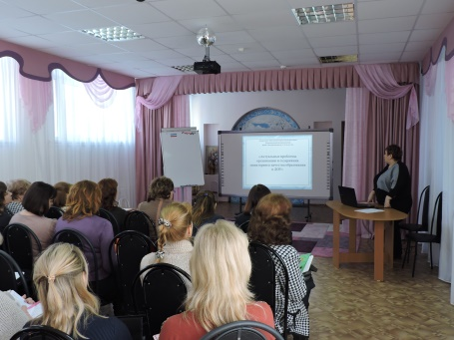
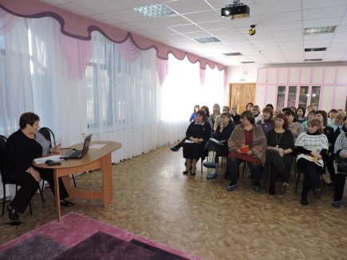
На базе МДОУ «Детский сад №93» состоялась малая конференция по вопросам создания системы мониторинга качества образования. Целевая аудитория: управленческие команды ДОУ. Основная цель: определение структуры и содержательных компонентов мониторинга качества образования (концепция, структура системы, целевой и содержательный компоненты, технологический инструментарий).
Задачи:
- Представить структуру и содержание мониторинга ДОУ в контексте обеспечения качества образования.
- Познакомить участников конференции с направлениями, видами, технологиями мониторинга в ДОУ.
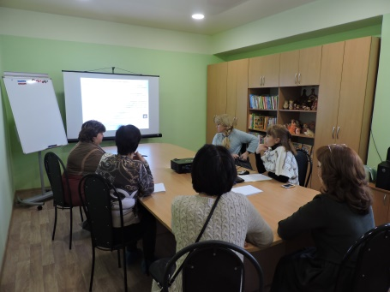
- Познакомить с концептуальными аспектами организации мониторинга в ДОУ.
- Обеспечить трансляцию опыта работы ДОУ, участников конференции по вопросам осуществления мониторинга.
- Представить модель (систему) мониторинга качества образования в ДОУ (из опыта работы МДОУ – участников МРЦ).
В ходе конференции участникам были представлены:
- технологии, виды, направления и структура мониторинга качества образования в ДОУ.
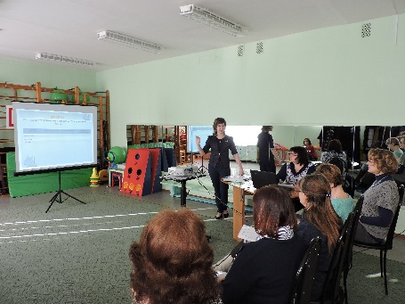
- модель (система), концепция мониторинга в ДОУ.
- критерии и показатели эффективности деятельности ДОУ, педагогов, воспитанников.
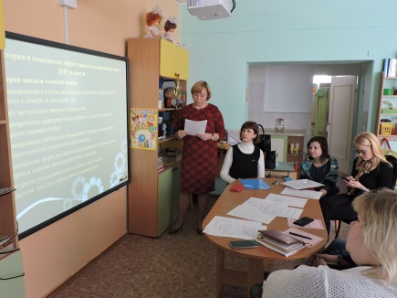

На конференции присутствовало 28 человек, слушатели положительно оценили организацию и содержание мероприятия.

Анализ эффективности малой конференции по теме:
«Система мониторинга качества образования в ДОУ»

В анкетировании учувствовало 18 человек.

- Насколько актуальной для Вас была тема мастер- класса?

Актуальна - 18 чел.-100%

Трудно сказать

Не актуальна

- Узнали ли вы что-нибудь новое для себя?

Да - 16 чел.-89%

Частично - 2 чел.-11%

Нет

- Сможете ли Вы применить полученные знания на практике?

Да 11 чел.-61%

По возможности 7чел.-39%

Нет

- Насколько последовательно и логично был изложен материал?

8 баллов 3 чел.-17%

9 баллов 3 чел.-17%

10 баллов 12 чел.-66%

- Насколько Вы удовлетворены организацией мастер-класса?

6 баллов 1 чел.-5%

9 баллов 4 чел.-22%

10 баллов 13 чел.-73%

